PDAD 2018

Thiago Mendes Rosa

2019-06-26

# PDAD 2018

A PDAD 2018 visitou **21.908** domicílios e coletou informações de 69.654 moradores.

## Estrutura etária

A estrutura etária dos moradores do Distrito Federal é apresentada na Figura .

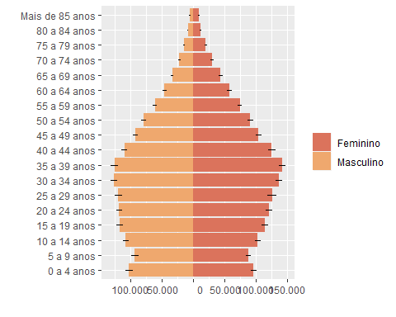

Pirâmide etária

Os valores específicos podem ser verificados na tabela .

## Salários

No que diz respeito aos salários, sua distribuição por faixas de salário mínimo[1] é apresentada na Figura .

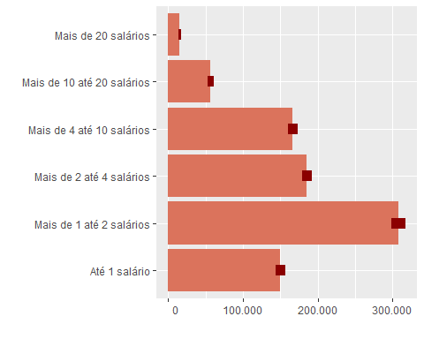

Salarios por faixa de SM

Os dados podem ser consultados na Tabela .

## Esgotamento

Por fim, o esgotamento sanitário é apresentado na Figura

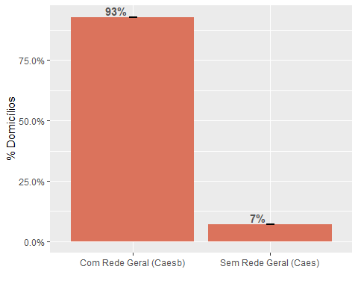

Esgotamento sanitário

Os números podem ser consultados na Tabela .

1. O salário considerado foi de R$ 954,00